# 关于Git

## 什么是Git

Git是分布式版本控制系统中比较热门的一个

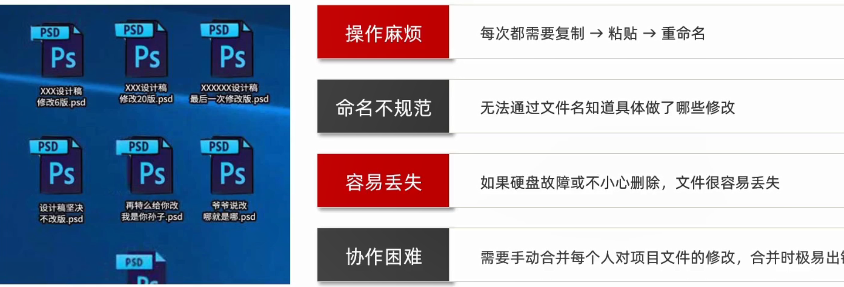

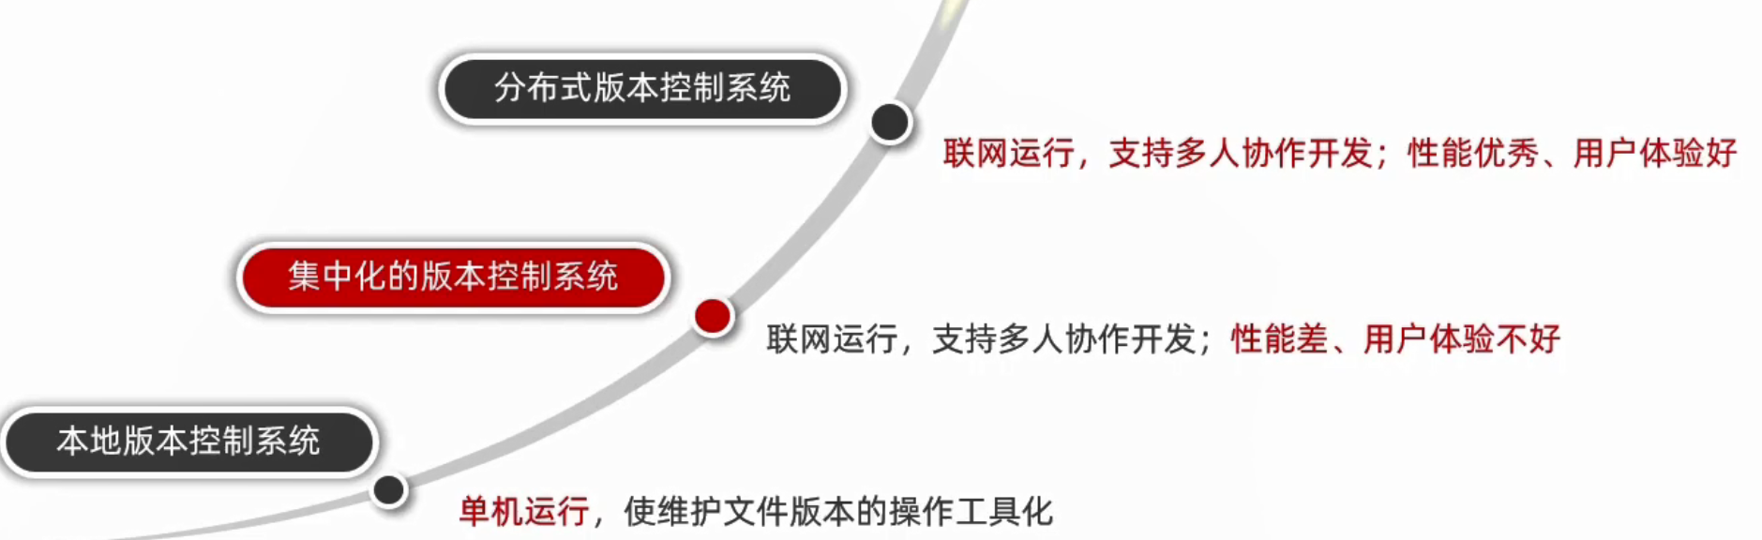

## Git的三个区域与三个状态

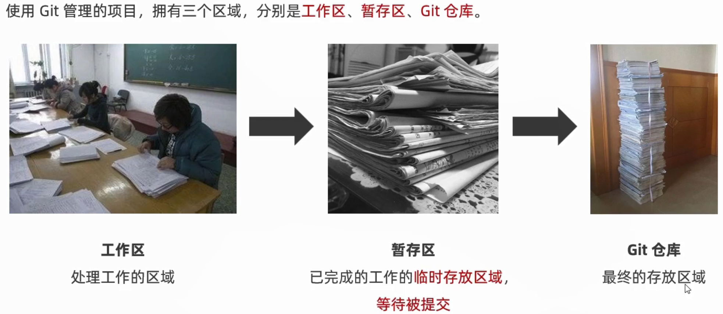

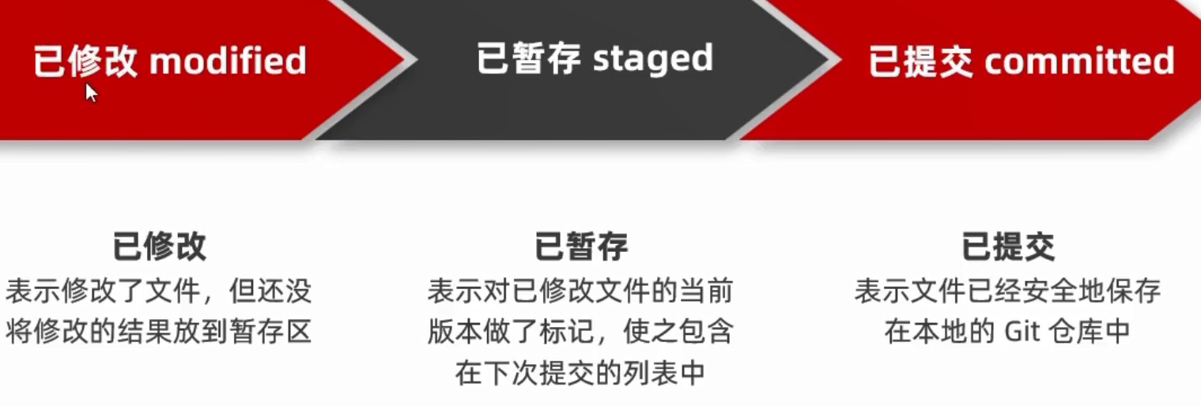

## 配置用户信息

git config代表需要对git进行配置，而—global是进行全局配置

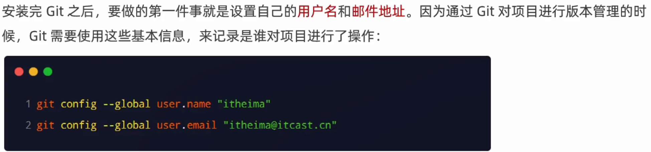

配置文件

## 查看配置信息

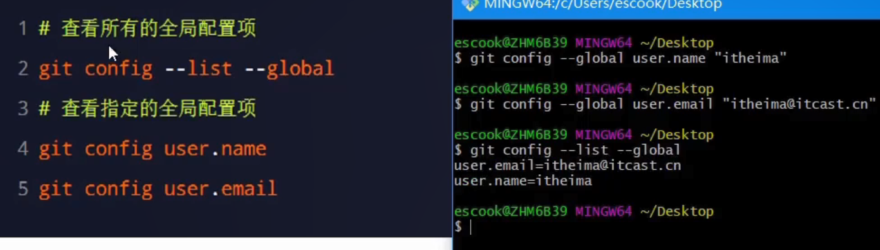

## 获取帮助信息

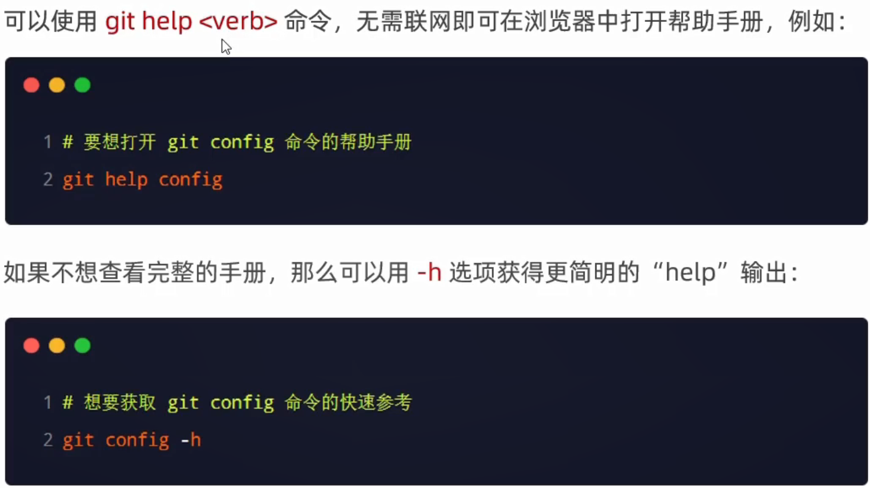

## 获取Git仓库

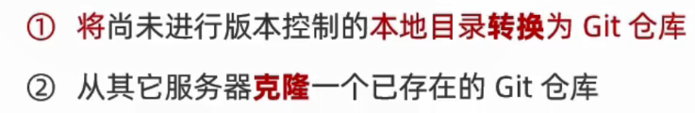

## 将本地目录交给Git控制

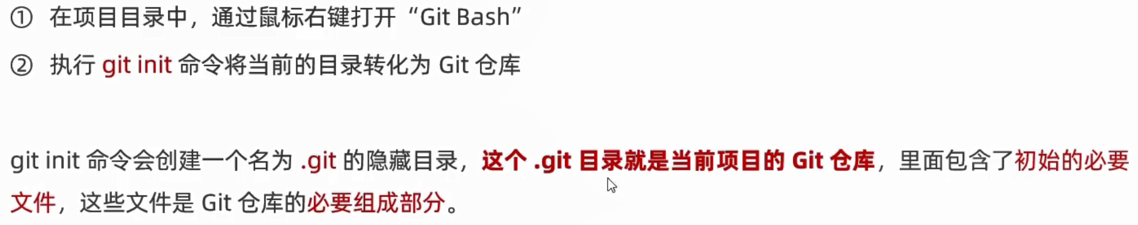

git init //初始化当前目录

查看文件的git状态

命令：git status 精简显示命令 git status -s

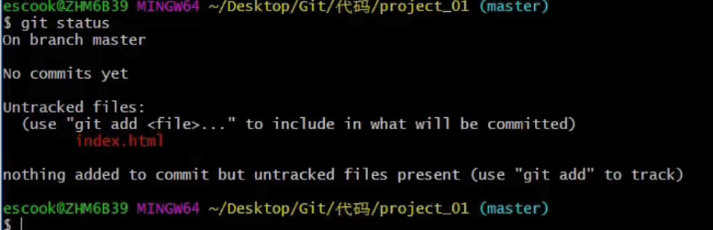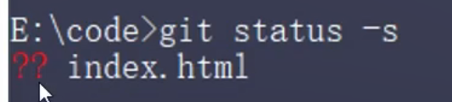

## 跟踪新文件和提交

git add 文件名.html

//add的三个作用 1.跟踪新文件 2.将已修改文件暂存 3.把有冲突的文件标为已解决状态

git commit -m “补充消息”

//提交文件，一般来说绿色是已暂存，红色未暂存

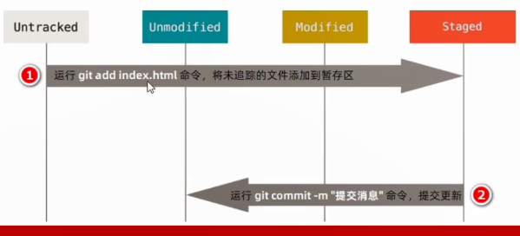

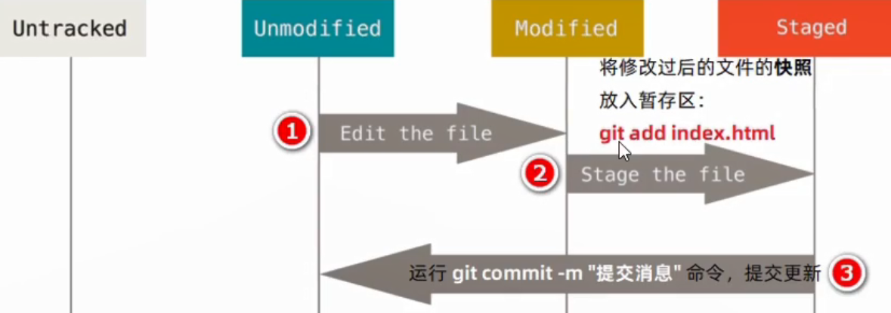

## 撤销修改

git checkout --文件名

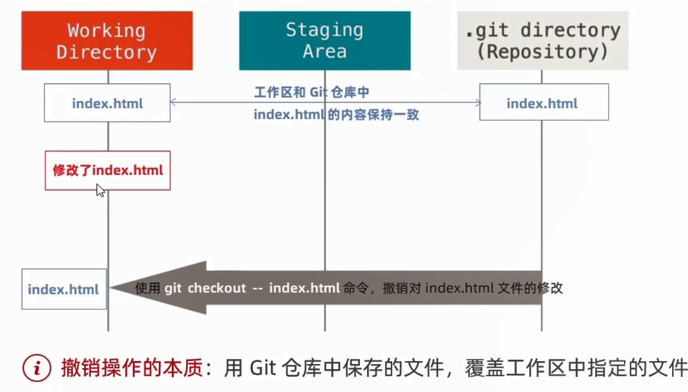

## 一次性新增与暂存

在已被追踪的git目录下，git bash here 然后输入以下命令，就可以一次性完成新增与暂存

git add . 这个后面是空格点，代表的是当前目录下的所有文件，其他命令也可以用

## 取消暂存区文件

git reset HEAD 文件名

git reset HEAD . //取消所有文件的暂存

## 跳过暂存区区域

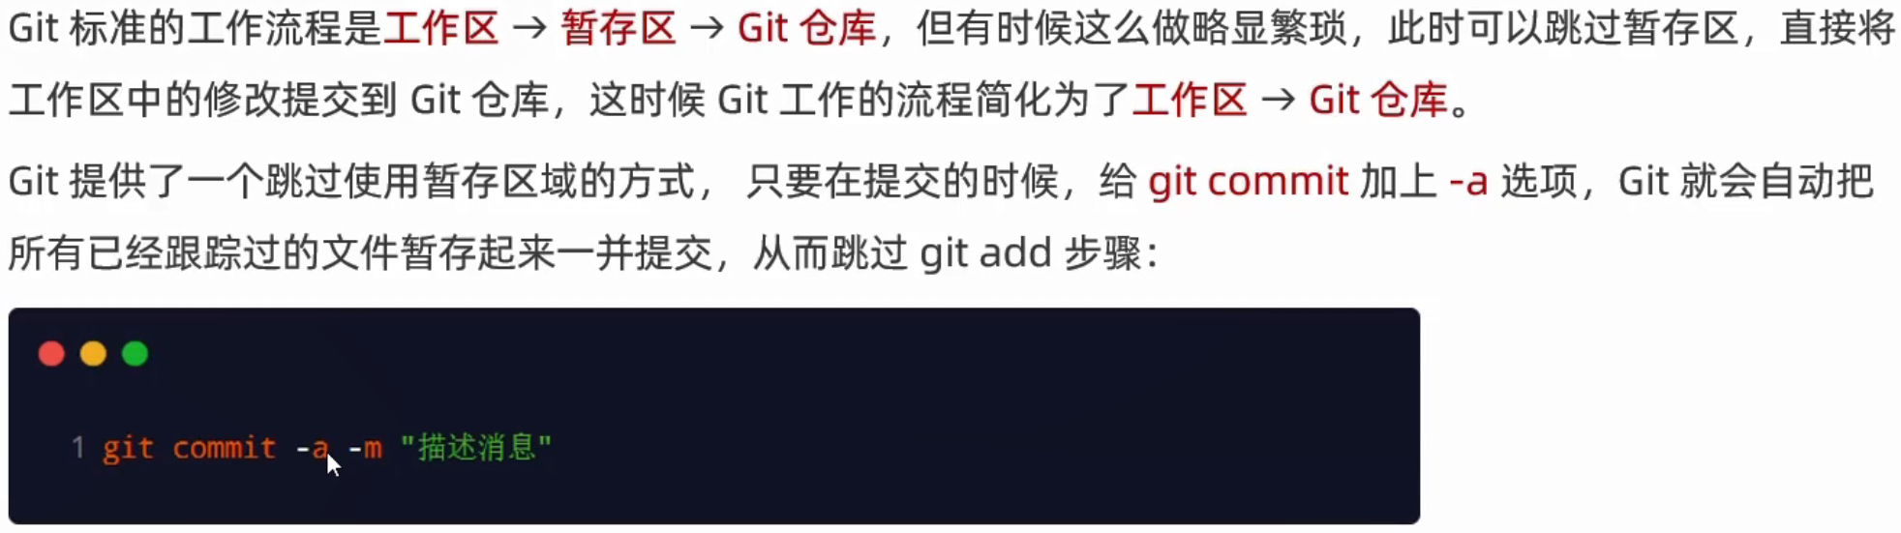

这个

## 从仓库删除文件

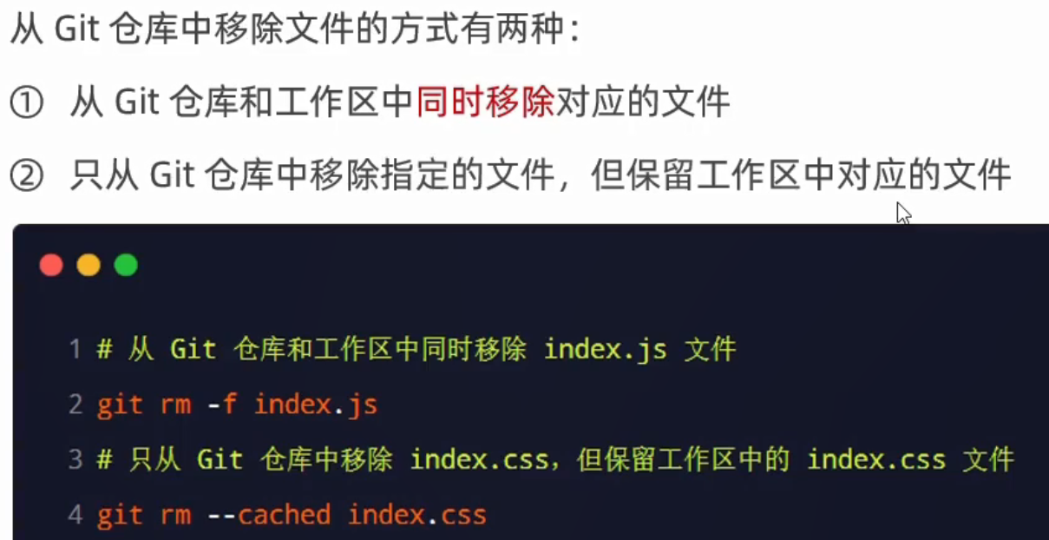

写完了要删除哪些文件的时候，要最后再敲一下commit命令来执行

## .gitignore

这是一个配置文件，里面写正则表达式，下面有一些例子

直接在桌面新建.gitihnore,用记事本打开（或者其他编辑器），写正则表达式即可，即便这个文件没有被提交到仓库

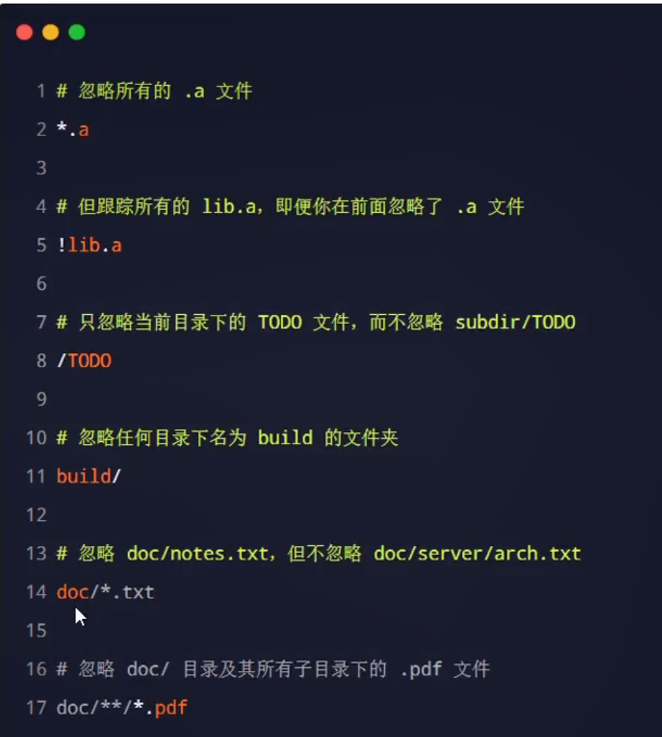

## 查看提交历史

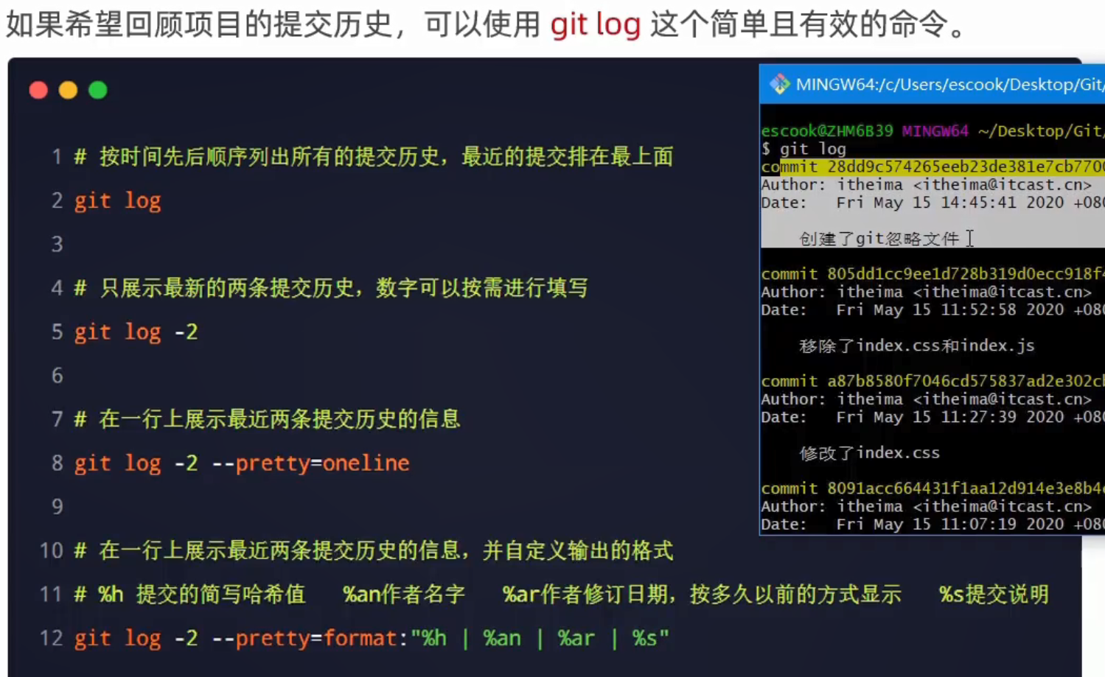

如果很多，在后面的冒号按一次回车就会再出来一次，按退出查看

## 退回至指定版本

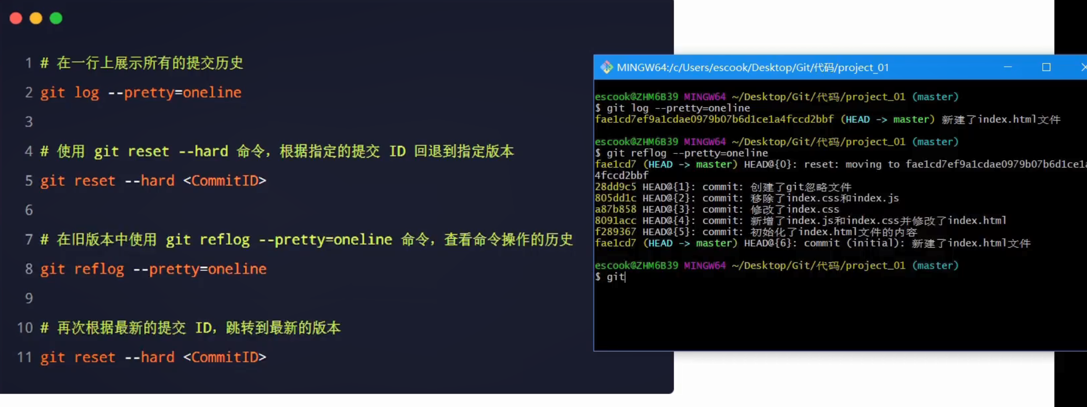

## 分支

实际开发中，都是每个人负责自己的模块，所以每个模块就是一个分支

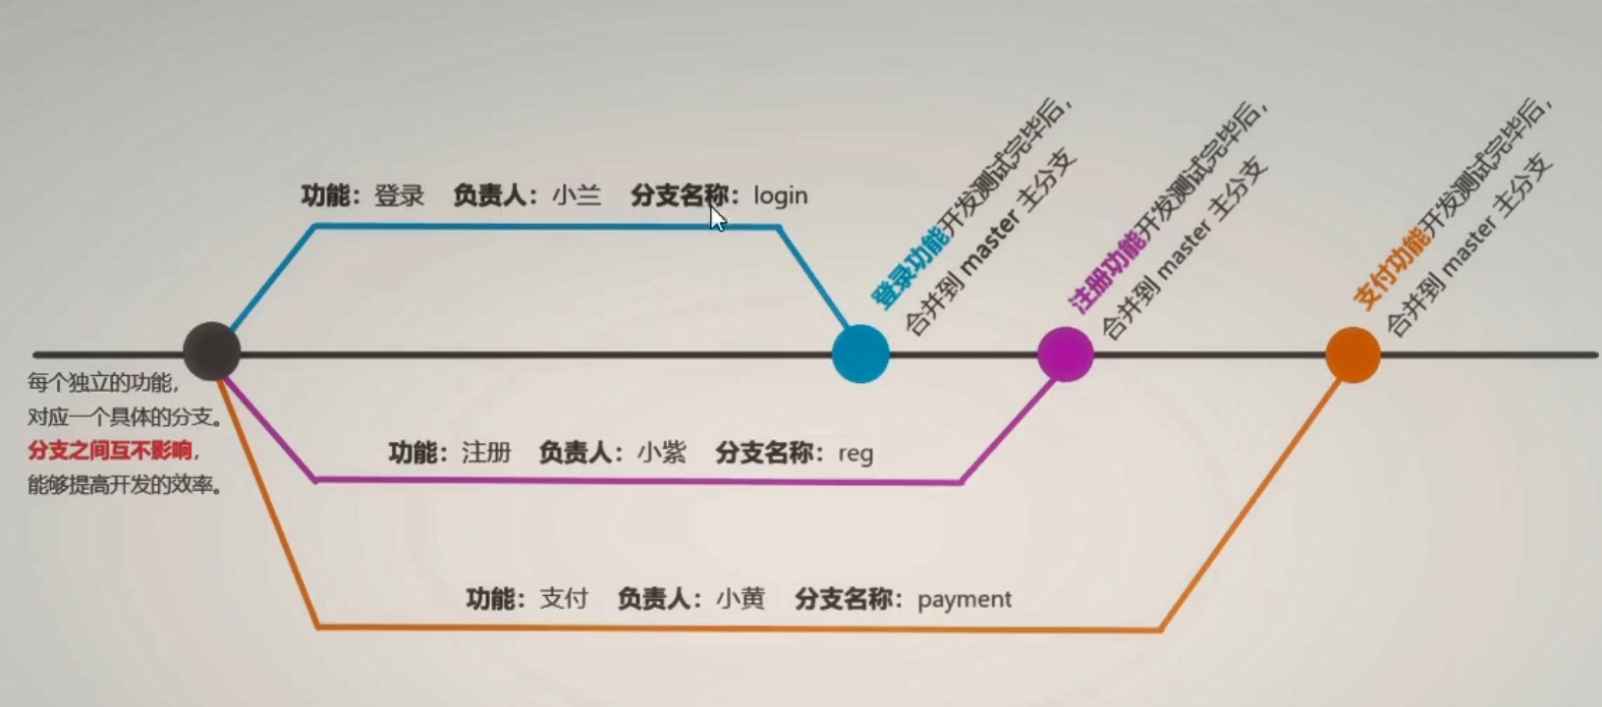

初始化本地仓库的时候Git给我们默认创建了一个master分支，也就是主分支，用来保存和记录整个项目的代码

直接在主分支上写代码太危险了，于是用个个功能分支来实现各个功能

### 创建切换分支

git branch 要创建的分支名

git checkout 要切换到的分支名

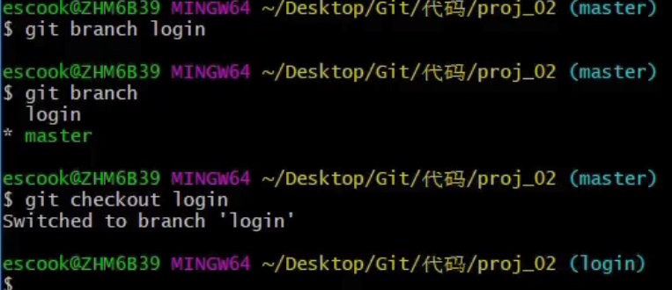

### 快速创建并切换到该分支

git checkout -b 分支名字

其实就是

checkout 和 branch的简写

### 合并分支

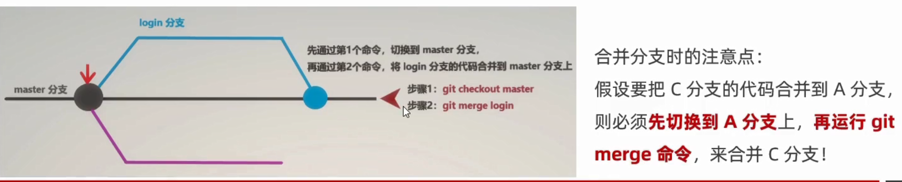git merge 要合并的分支名

注意，是当前分支合并 命令行后的分支，代码会直接合并

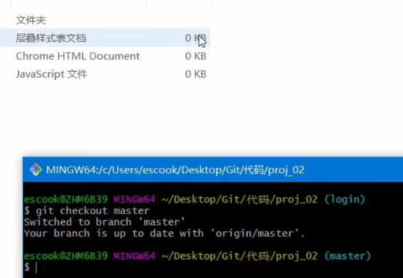

//当前master的代码都是0KB

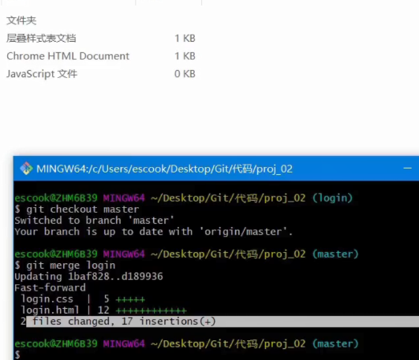

//合并后master的大小发生变化

### 删除分支

git branch -b 分支名

删除分支必须处于另外一个分支才可以删除

### 合并分支冲突

当在两份分支上对同一个文件进行了修改时，使用合并会报错，需要程序员手动解决冲突

vscode比较智能，可以有选项让你保留哪些数据

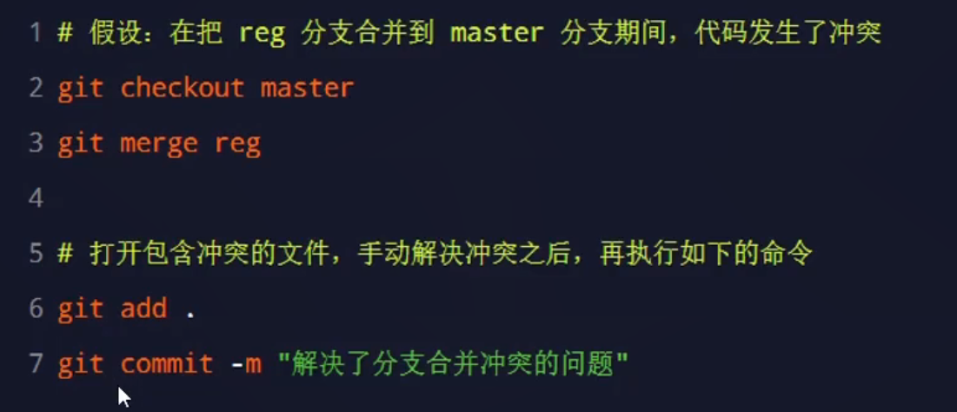

解决了之后再添加到缓存区，再次提交即可

# Github

## 创建新空白仓库

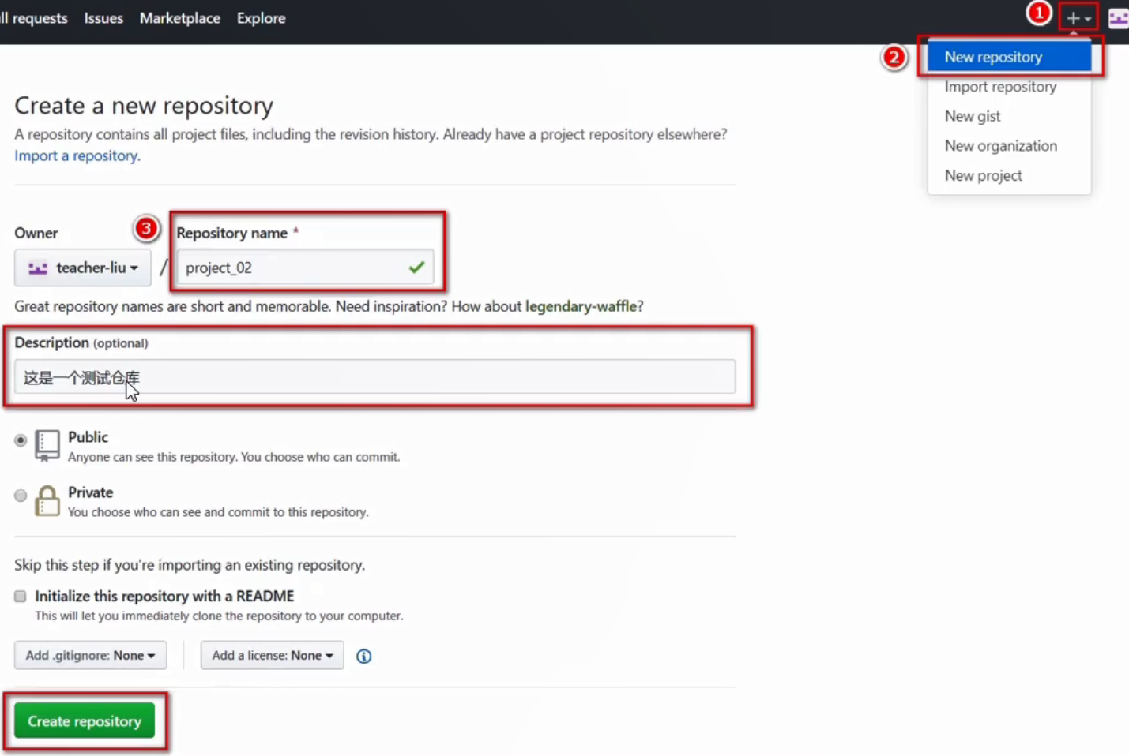

## 链接本地仓库到远程仓库

当你创建完仓库时应该出现了这样一个画面

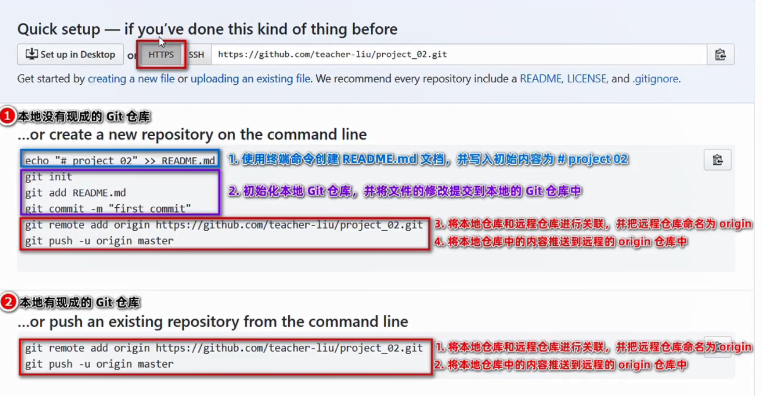

虽然推荐使用SSH来连接，但是还是讲一下HTTPS方式（每次都要密码）如何连接

因为我们有本地git仓库，所以直接在git里依次执行下面红框的条代码

输入账号密码，成功后返回网页刷新就已经好了

如何更新本地代码到远程仓库？

在新增的代码提交到本地后，使用git push 回车即可，远程的就被更新了

## 配置使用SSH（只需要输入一次密码）

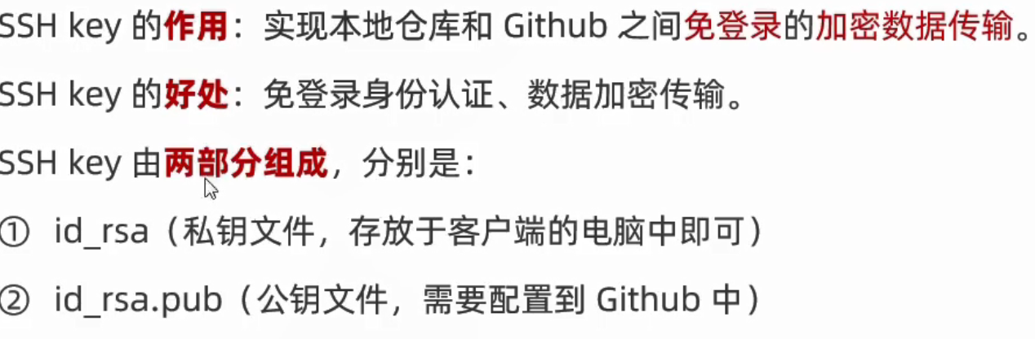

生成SSH key

ssh-keygen -t rsa -b 4096 -C “1216683759@qq.com”

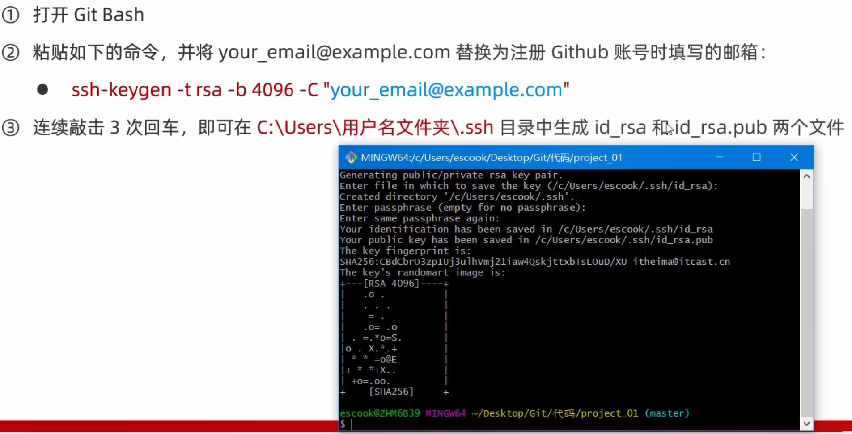

配置SSH key密钥

打开id_rsa.pub,复制里面所有内容

打开Github，头像，设置，有个SSH那一项，新建SSH key ，在Key里面输入复制的内容，title输入，点击添加，输入密码即可。

## 验证是否成功

ssh -T git@github.com

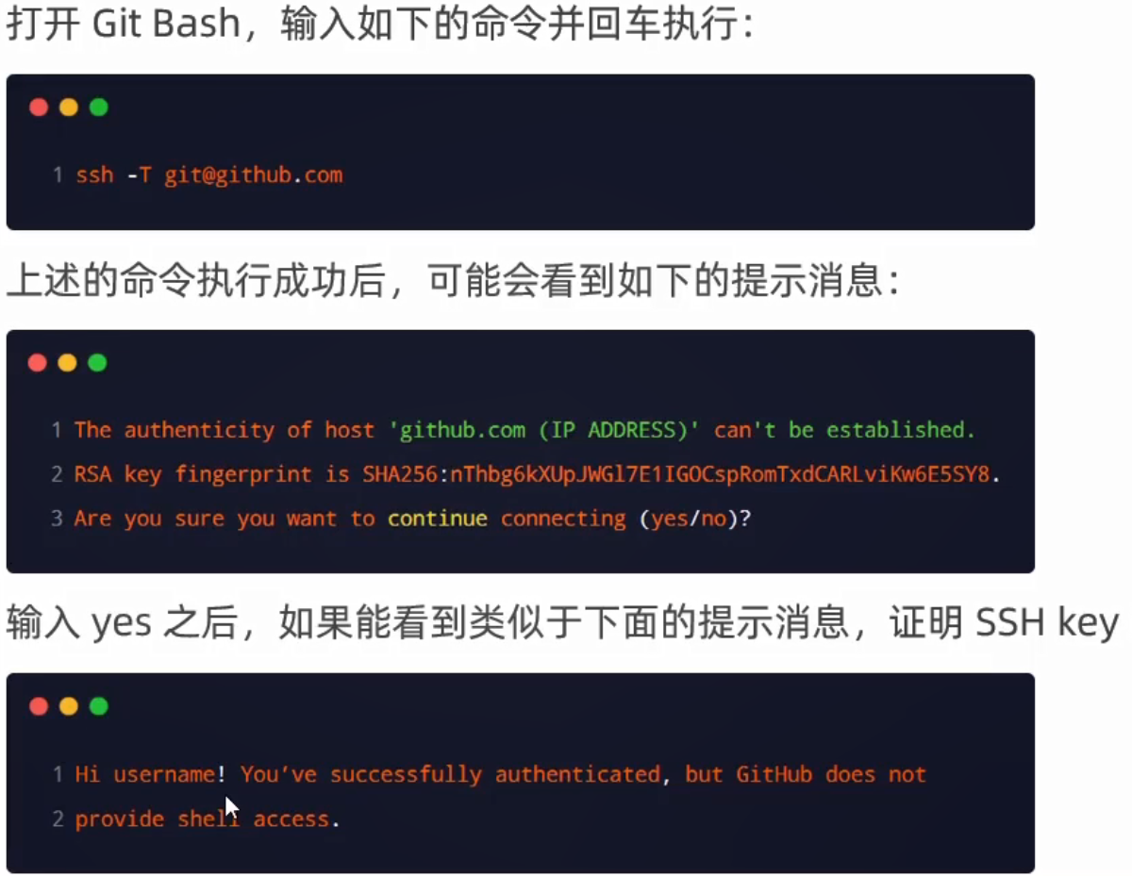

创建完之后，在Github创建空白库，然后选SSH，还是第二个红框那，依次输入即可

## 远程仓库命令

### 克隆远程仓库到本地与本地到远程

复制Github那的ssh代码，在本地git输入那个，回车即可

本地到远程应该也是git push，回去试试

本地分支仓库推送到远程仓库

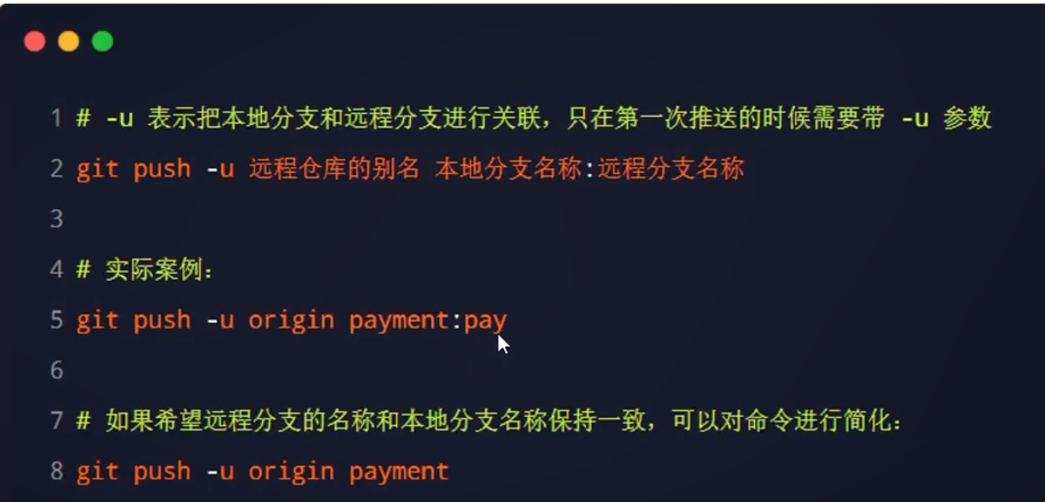

如果里面已经有分支了，直接使用git push命令就好了

### 查看远程仓库分支

git remote show

### 跟踪分支

将远程仓库的分支克隆到本地仓库

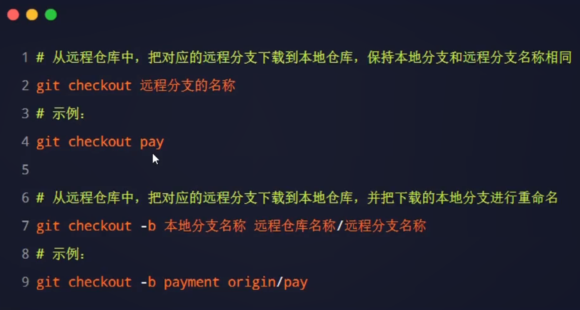

### 拉取远程仓库最新代码

git pull

### 删除远程分支

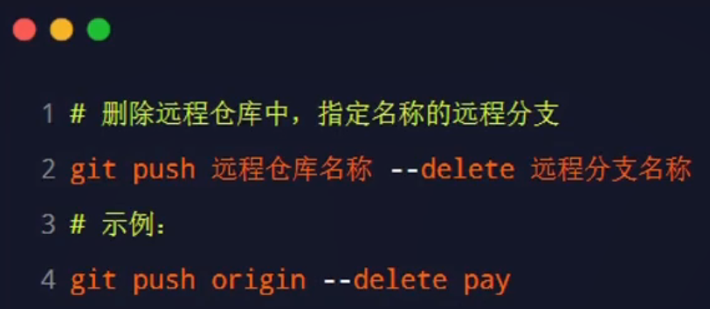

# Git总结

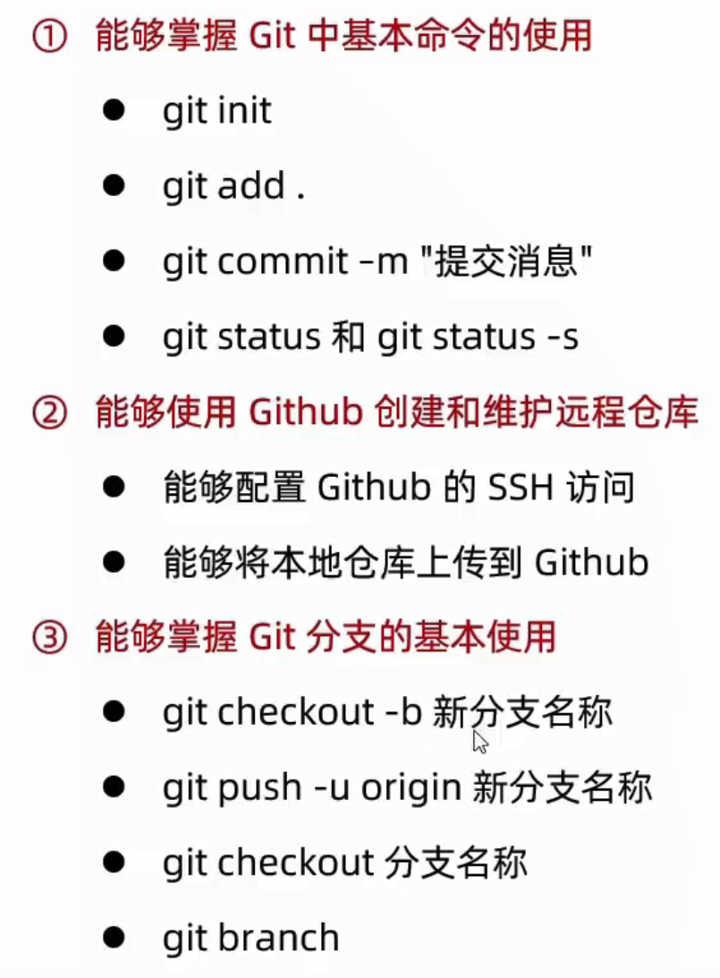

# 补充

ctrl + insert 复制 shift+ insert粘贴

命令名称 作用

git config --global user.name 用户名 设置用户签名

git config --global user.email 邮箱 设置用户签名

git init 初始化本地库

git status 查看本地库状态

git add 文件名 添加到暂存区

git commit m " 日志信息 " 文件名 提交到本地库

git reflog 查看历史记录

git reset hard 版本号 版本穿梭

git branch 分支名 创建分支

git branch -v 查看分支

git checkout 分支名切换分支

git merge 分支名把指定的分支合并到当前分支上

远程仓库操作

命令名称 作用

git remote -v 查看当前所有远程地址别名

git remote add 别名 远程地址 起别名

git push 别名 分支 推送本地分支上的内容克隆到本地

git clone 远程地址 将远程仓库的内容克隆到本地

git pull 远程库地址别名 远程分支名 将远程仓库对于分支最新内容拉下来后与当前本地分支直接合并